Linux培训虚拟机安装手册 - Virtualbox

- 安装VirtualBox
请在Windows电脑上，安装VirtualBox WIN版本：
VirtualBox-xxx-Win.exe

注意，有极少数电脑由于兼容性问题，安装Virtualbox后发现Linux无法启动，请按照第2节（本手册第5页开始）提示安装VMware player。您如果不愿意使用Virtualbox，也可以直接安装VMware player（本手册第5页开始）。

本节接下来讲解的都是virtualbox下的配置方法。

- 安装VirtualBox extension
Oracle_VM_VirtualBox_Extension_Pack-xxx.vbox-extpack
- 准备虚拟机镜像
解压Baohua_Linux.vmdk.rar为Baohua_Linux.vmdk。
注意：Baohua_Linux.vmdk.rar是由part1和part2分卷压缩组成的
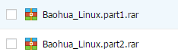
- 新建虚拟机
运行第1步安装的Oracle VM VirtualBox，点击“新建（N）”按钮创建虚拟机，类型选择Linux，Ubuntu 32位，名称可以取名为“linux-training”或者“ubuntu”等任意你喜欢的名字。
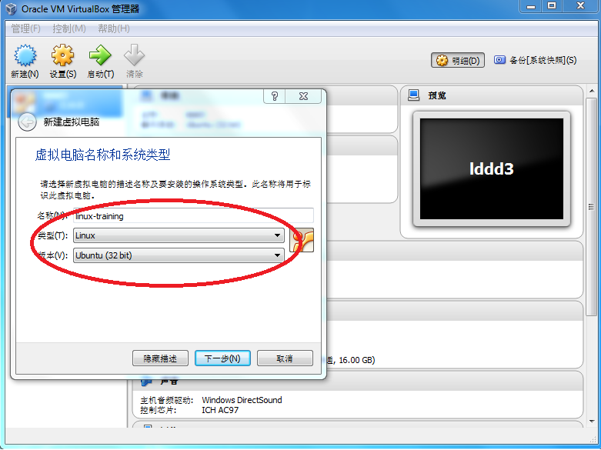
单击“下一步(N)”，设置内存（设置为1GB左右）：
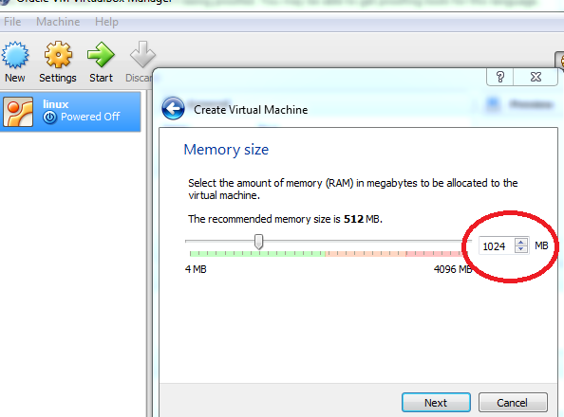
继续单击“下一步(N)”。设置硬盘，注意选择“使用已有的虚拟硬盘文件(U)”，虚拟硬盘文件是第3步解压之后的“Baohua_Linux.vmdk”：
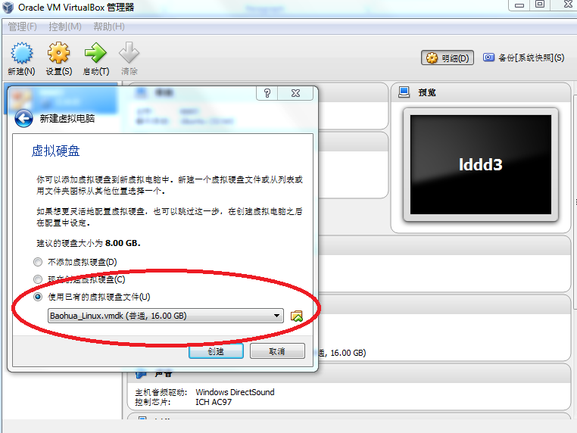
最后，点击“创建”完成虚拟机的构建工作。
依次点击“setting”、“system”、“processor”，设置虚拟机内CPU为双核：
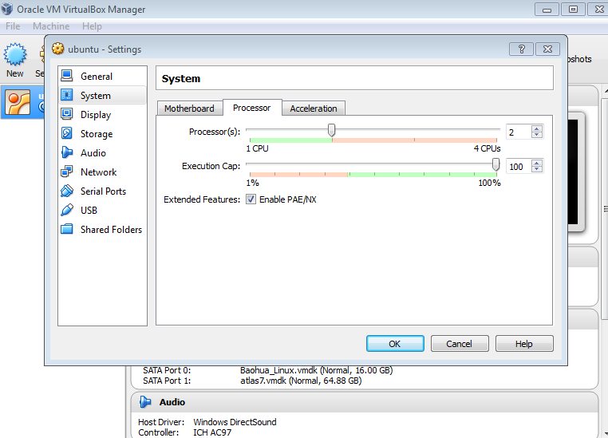
如果启动双核或者多核失败，请进入电脑的BIOS，enable虚拟化支持相关的选项。

- 启动虚拟机
在Virtualbox上选择先前创建的“linux-training”虚拟机并点击“启动”：
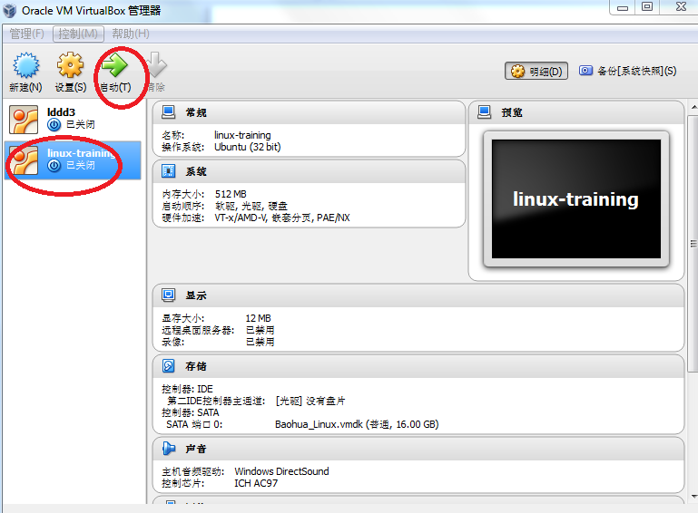
虚拟机的账号和密码都是“baohua”，如果要执行特权命令，sudo密码也是“baohua”:
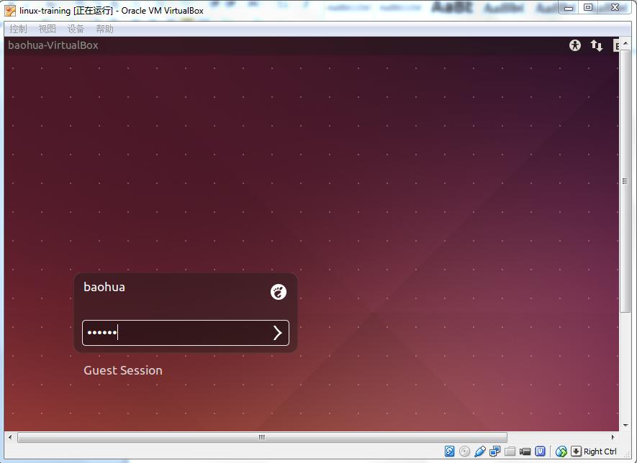

Linux培训虚拟机安装手册 - VMware Player
第0步
解压Baohua_Linux.vmdk.rar为Baohua_Linux.vmdk。
注意：Baohua_Linux.vmdk.rar是由part1和part2分卷压缩组成的

第1步
安装VMware Player - VMware_player_7.0.0_2305329.1420626349。

第2步
创建虚拟机：
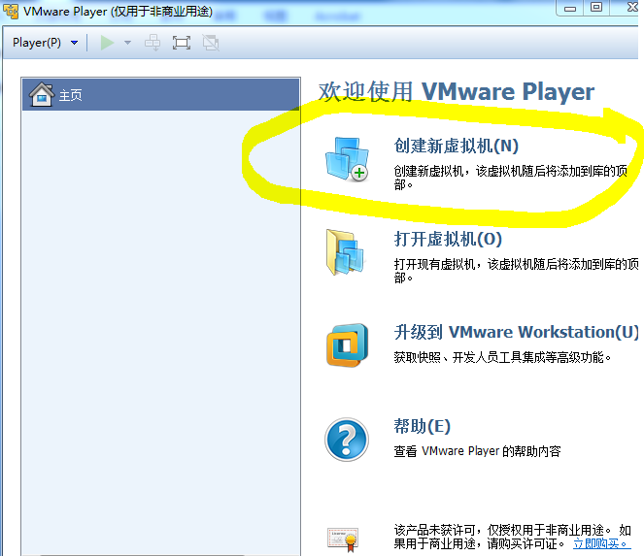

选择“稍后安装操作系统”。
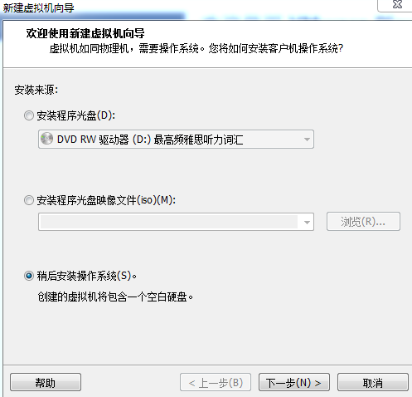
选择Linux和Ubuntu：
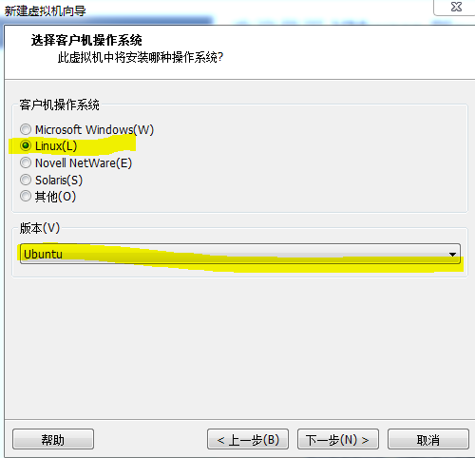
接下来几步可以采用缺省值。
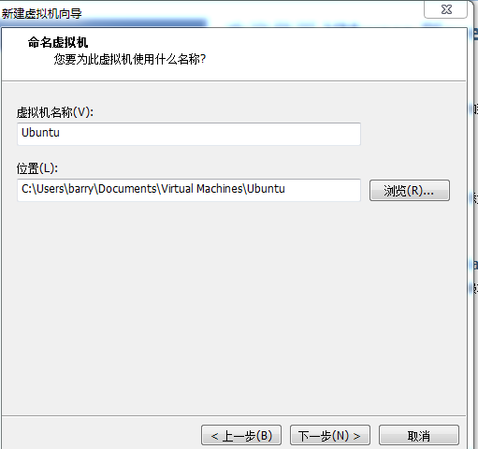
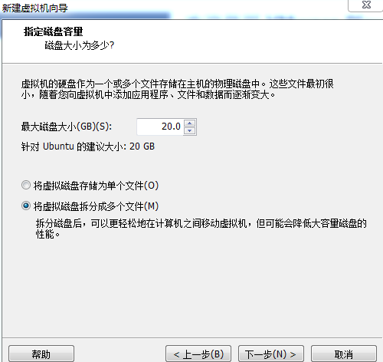
直到这一步，点击“自定义硬件”：
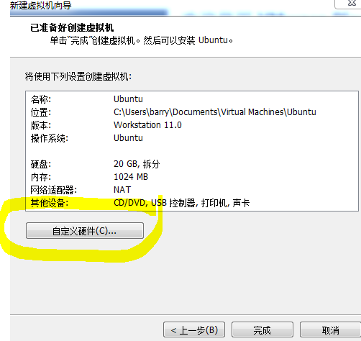
然后选择2核心，如果CPU支持虚拟化，请使能“Intel VT-X/EPT或AMD-V/RVI”。
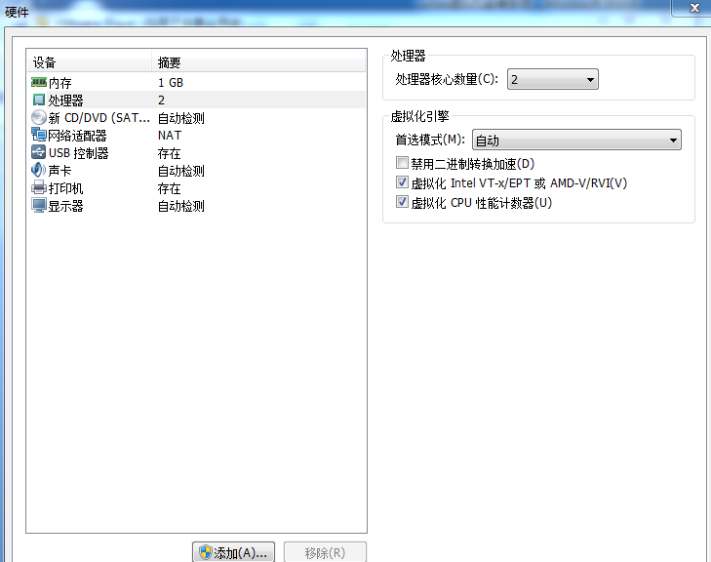
第3步
导入baohua_linux：
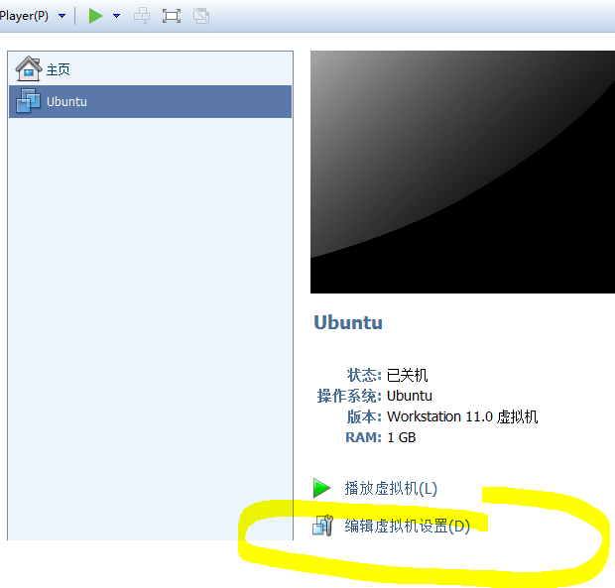
移除默认的SCSI硬盘：
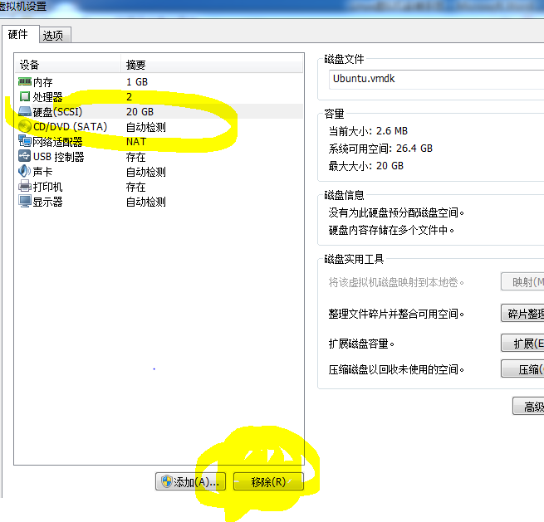
然后添加一个SATA的盘：

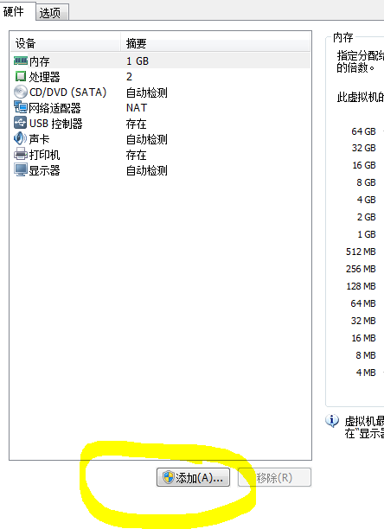
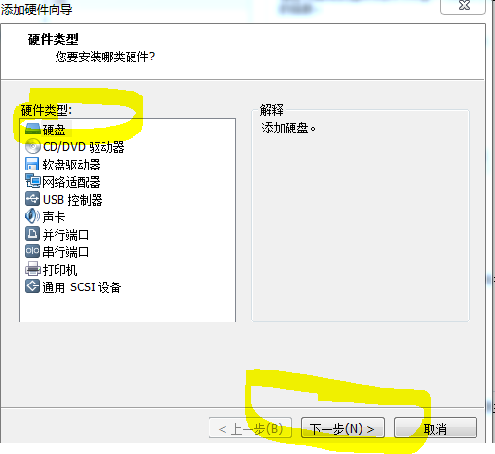
选择SATA：
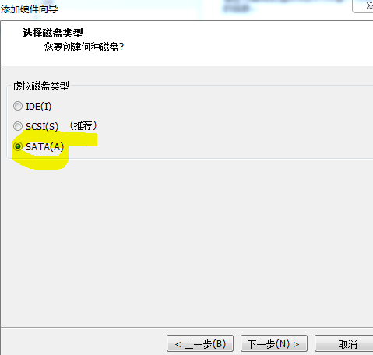

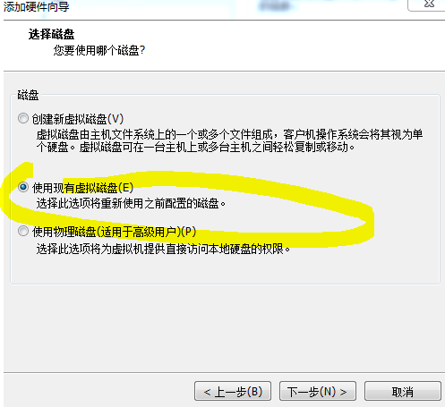

选择解压的image：
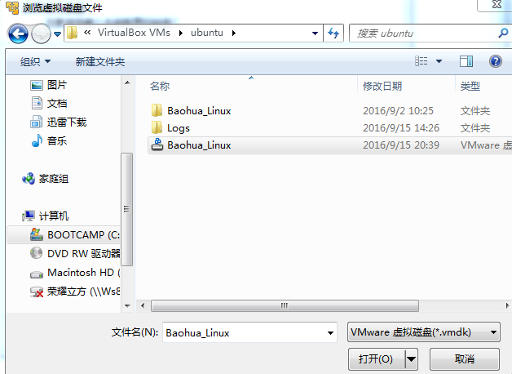
保持现有格式：
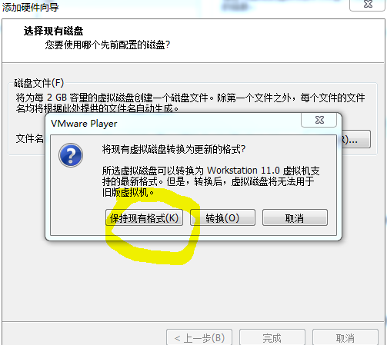

第4步
之后使用“播放虚拟机”来启动，若启动过程中提示安装“VMware tools for Linux”，由于最新分享的baohua_linux image已经安装了该工具，用户可以选择不再安装。

第5步
Enjoy!
虚拟机的账号和密码都是“baohua”，如果要执行特权命令，sudo密码也是“baohua”。

